"Esta red neuronal básicamente permite tomar fotografías con la cámara y asignarle a la fotografía el estilo artístico de cualquier pintura famosa que se desee. Es posible agregar el estilo de artista de Vincent Van Gogh's como "Noche estrellada". Además, se puede también agregar el estilo de "El grito" de Edvard Munch para otro tipo de resultados Y, por supuesto, Pablo Picasso ".

*Karoly Zsolnai-Feher from Two minutes papers.*

*Disponible en: https://www.youtube.com/watch?v=-R9bJGNHltQ*

**Un algoritmo neuronal de estilo artístico**

Como dice el resumen de Karoly, esta es una red neuronal basada en redes neuronales convolucionales las cuales son las redes neuronales profundas más poderosas para tareas de procesamiento de imagen. Estas redes consisten en capas de pequeñas unidades computacionales que procesan información jerárquicamente. Además, cada capa de unidades se encarga de obtener o extraer de la imagen original mapas de características los cuales son versiones filtradas de forma diferente de la imagen de entrada que son usadas para el correcto funcionamiento de la red.

La *imagen 1* representa como está construida la red, esta consta básicamente de 2 entradas, una imagen a reconstruir y una imagen como “modelo” para extraer las características con las que se reconstruye la imagen. Una vez se empieza a hacer la extracción de características de ambas imágenes, se empieza a adaptar las características de la imagen “modelo” a la imagen a reconstruir, obteniendo los rasgos deseados.

*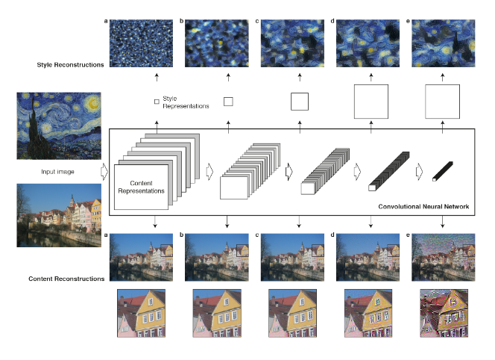Imagen 1. red neuronal convolucional.*

Lo más interesante de esta red, es que permite manipular las características de ambas imágenes de entrada para crear una representación nueva e independiente de las 2 planteadas inicialmente. El experimento inicial planteado permite variar una simple representación al estilo de diferentes artistas conocidos a nivel mundial y con gran influencia en la pintura, los resultados se pueden apreciar en la imagen *2.*

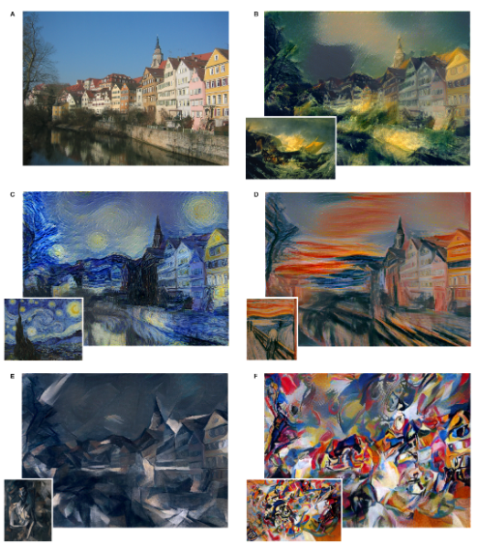

*Imagen 2. Resultados de la red neuronal con diferentes estilos artísticos. A. imagen original. B. J.M.W turner. C .van Gogh. D. Edvard Munch. E. Pablo Picasso. F. Wassily Kandinsky.*

Este es el caso aplicado que más me llamo la atención puesto que se pueden revivir grandes obras de arte con tan solo introducir una imagen a modificar y la imagen modelo de la cual se quiere adoptar el estilo, esto puede prestar grandes beneficios ya que permite revivir obras completamente nuevas con los estilos de los artistas más famosos de la historia de la humanidad.

*Leon A. Gatys, Alexander S. Ecker, Matthias Bethge. A Neural Algorithm of Artistic Style. Citado el [30 de enero del 2018]. Disponible en: https://arxiv.org/pdf/1508.06576v2.pdf*

**Link Hacia la línea de tiempo hecha en Timeline.**

<https://cdn.knightlab.com/libs/timeline3/latest/embed/index.html?source=1TVXSR3xL_-Cv4qUG8u0_1Qf0VhHcRsv6WPheisUOt40&font=OldStandard&lang=en&initial_zoom=2&height=650>